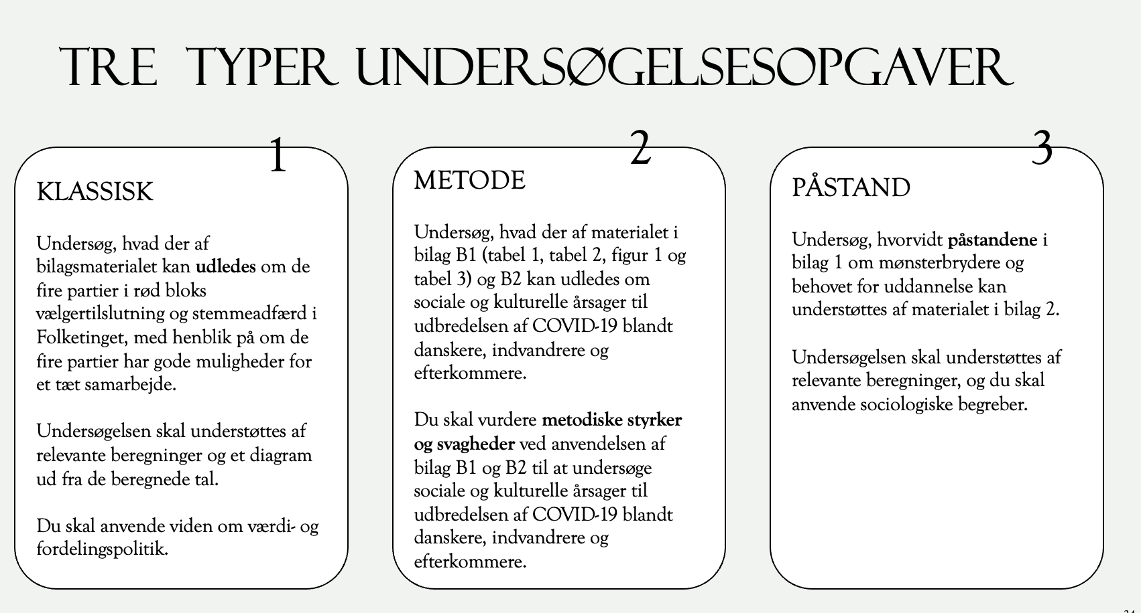

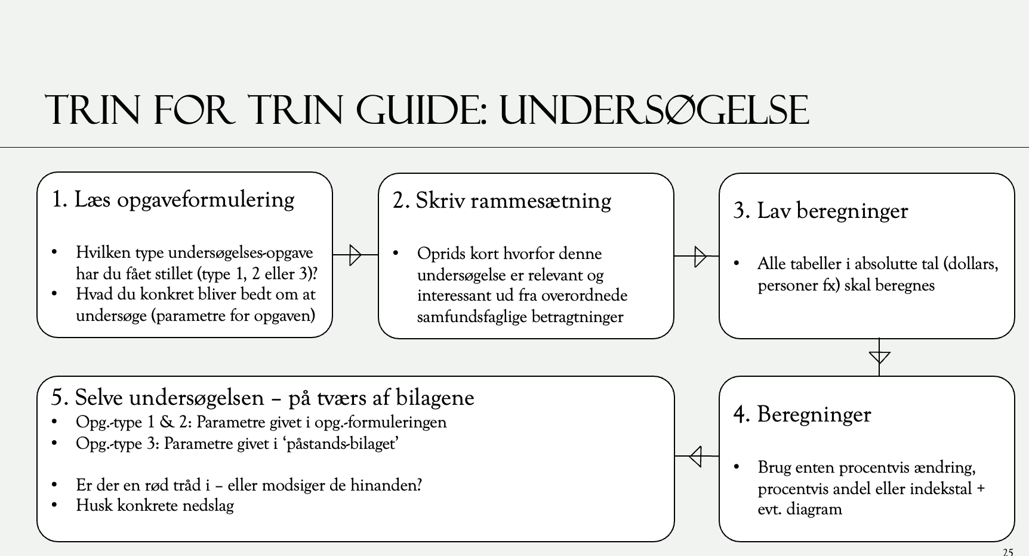

- Lav undersøgelsen om social arv
- Undersøg, hvad der af materialet i bilag C1 (tabel 1, figur 2, figur 3 og tabel 2) kan udledes om den sociale arv i Danmark.
Undersøgelsen skal understøttes af relevante beregninger, og du skal anvende sociologiske begreber.

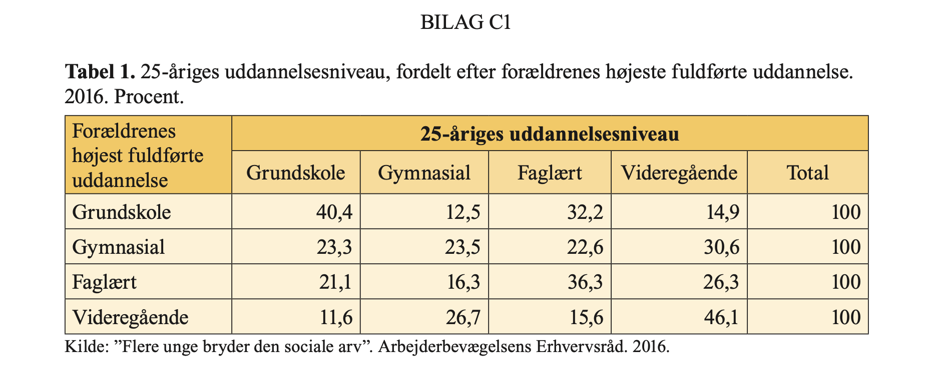

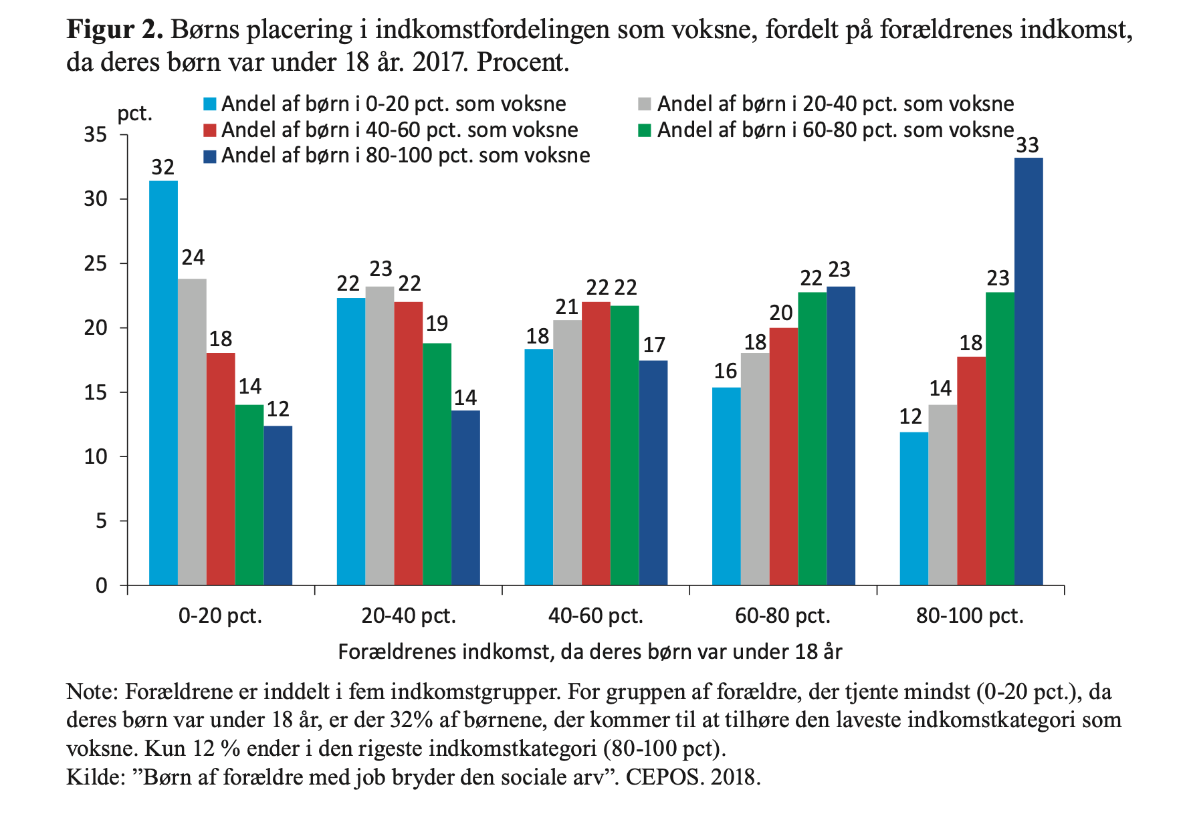
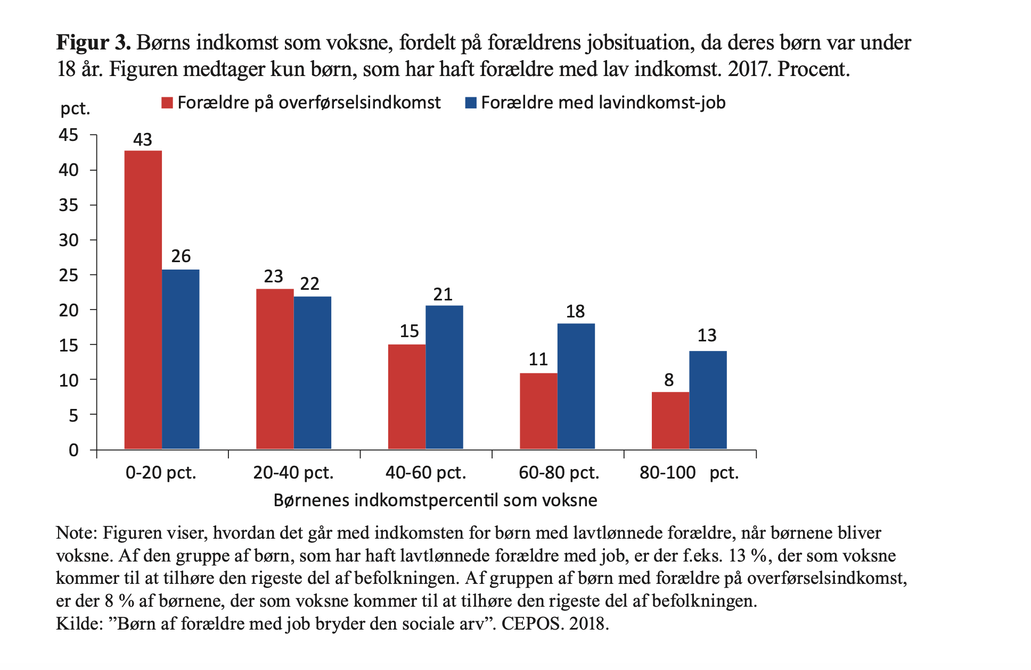
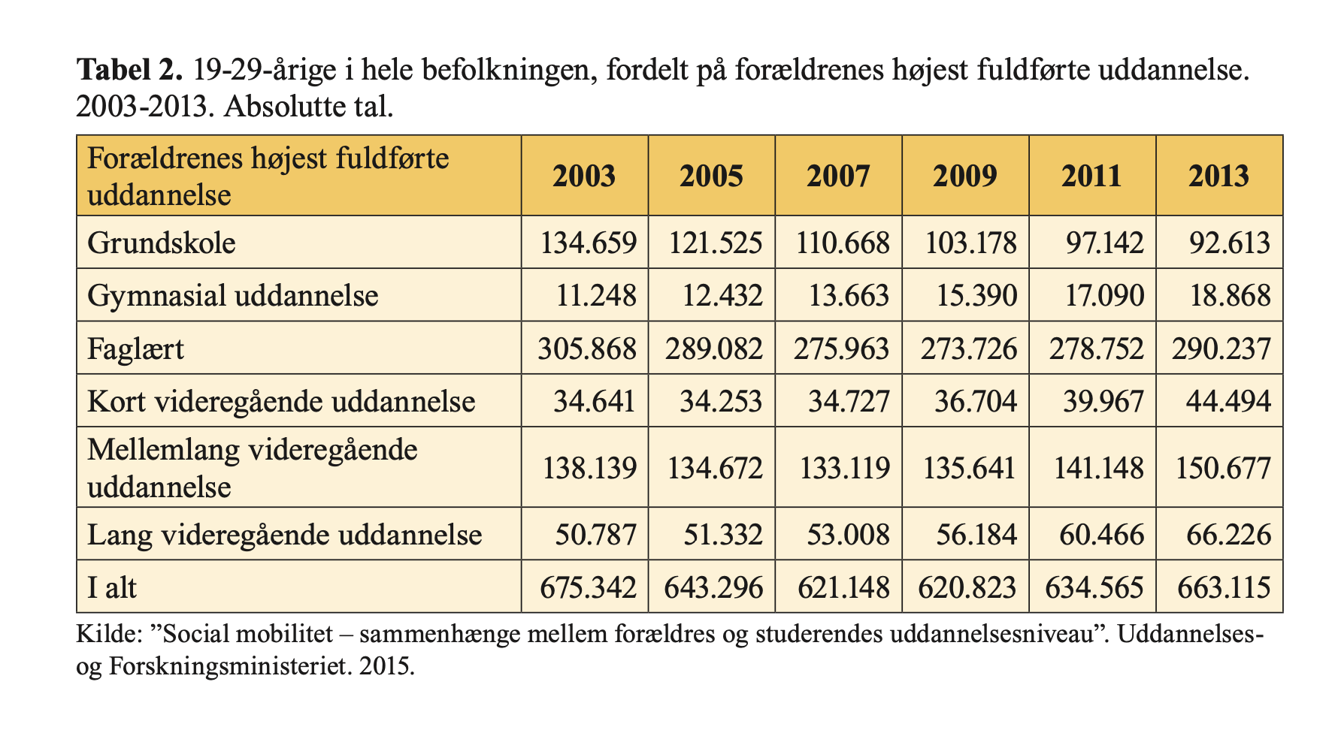
  - Se på tabel 1
    - Hvad viser tabellen?
    - Udvælg/aflæs specifikke tal fra figuren
    - Hvilke begreber fra forløbet kan I bruge til at forklare dette?

  - Se derefter på figur 2:
    - Hvad viser figuren?
    - Udvælg/aflæs specifikke tal fra figuren.
    - Hvilke begreber fra forløbet kan I bruge til at forklare dette?

  - Se derefter på figur 3:
    - Hvad viser figuren?
    - Hvilken udvikling har der været? (Udvælg/aflæs specifikke tal fra figuren)
    - Hvilke begreber fra forløbet kan I bruge til at forklare dette?

  - Se derefter på tabel 2
    - Hvad viser figuren?
    - Udvælg/aflæs specifikke tal fra figuren.
    - Hvilke begreber fra forløbet kan I bruge til at forklare dette?

  - Se derefter tabel 2
    - Hvad viser tabellen?
    - Overvej hvilken beregning man kunne lave til denne tabel. (procentvise andele, procentvis vækst eller indekstal)
    - Åbn Excel-arket, indsæt og lav den valgte beregning. Brug her https://sites.google.com/view/excelisamfundsfag/lektion-1-at-bruge-excel
    - Hvad kan I udlede af jeres beregninger?
    - Hvilke begreber fra forløbet kan I bruge til at forklare dette?

  - Gruppér bilagene
    - Hvilke bilag kan I gruppere (fortæller om det samme, eller kan kobles)?

  - Skriv undersøgelsen
    - Lav en indledning – Se hvad den skal indeholde i opskriften
    - Skriv første undersøgelsesafsnit med afsæt i den første gruppering af bilagene(Se hvad det skal indeholde i opskriften)
    - Skriv det andet undersøgelsesafsnit med afsæt i den anden gruppering af bilagene(Se hvad det skal indeholde i opskriften)
    - Skriv eventuelt et tredje undersøgelsesafsnit med afsæt i den tredje gruppering af bilagene(Se hvad det skal indeholde i opskriften)
    - Skriv til sidst en konklusion, hvor I svarer samlet på opgavespørgsmålet
    - Gå tjeklisten til denne genre igennem (Find den i opskriften), og tjek om I har gjort alt det, I skulle. Ret til hvis noget mangler. Hvis ikke – Tillykke I har lavet jeres første undersøgelse

